**BÁO CÁO TIẾN ĐỘ NIÊN LUẬN CƠ SỞ NGÀNH KỸ THUẬT PHẦN MỀM**

Ngày 16/03/2024

Huỳnh Khánh Linh

**Cập nhật sơ đồ class**

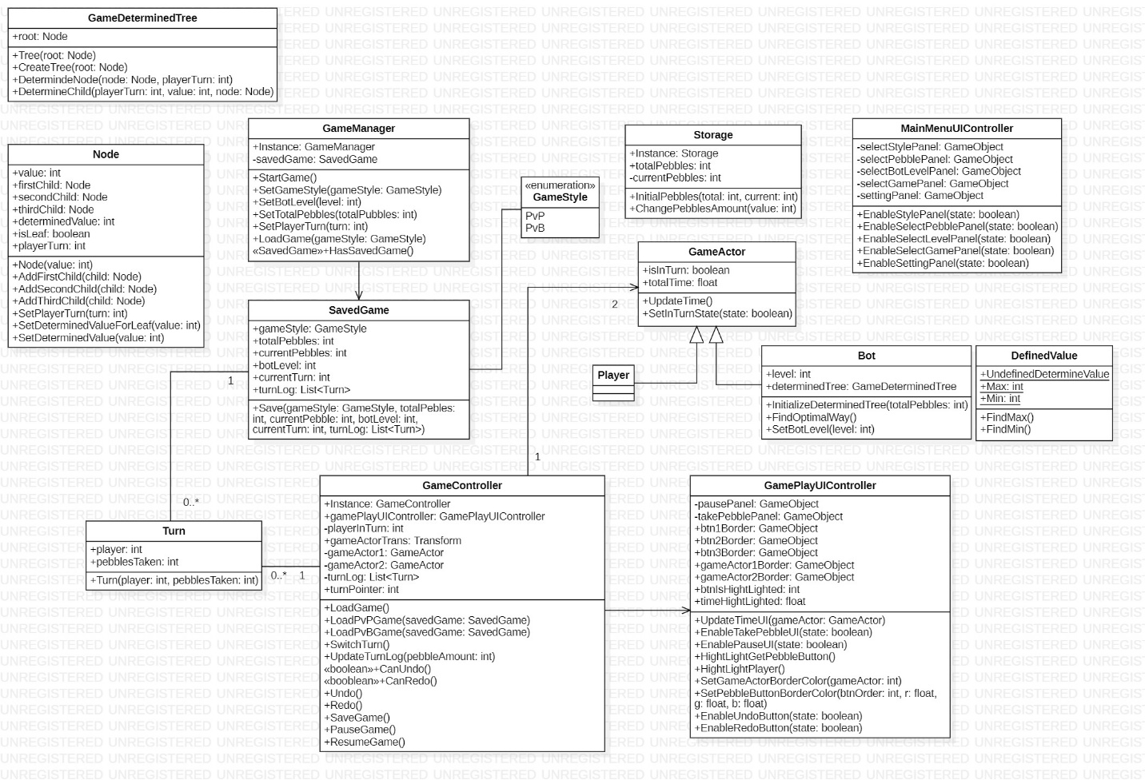

Cập nhật một số phuonng thức

GameController: class quản lý những gì liên quan đến game play.

|  |  |  |  |  |
| --- | --- | --- | --- | --- |
| **Name** | **Parameters** | **Purpose** | **Solution** | **Referenced** |
| LoadGame | savedGame | Tải màn chơi (cũ hoặc mới, PvP hoặc PvB) | Dựa vào game style của savedGame để gọi hàm LoadPvPGame hay LoadPvBGame | Phương thức Awake của GameController |
| LoadPvPGame | savedGame | Tải màn chơi người vs người | Lưu đồ bên dưới | Phương thức LoadGame của GameController |
| LoadPvBGame | savedGame | Tải màn chơi người vs máy | Lưu đồ bên dưới | Phương thức LoadGame của GameController |
| SwitchTurn |  | Thay đổi lượt của hai người chơi | Lấy giá trị isInTurn của gameActor1  Gọi hàm SetInTurnState của gameActor1 với tham số truyền vào là !isInTurn của gameActor1  Gọi hàm SetInTurnState của gameActor2 với tham số truyền vào là isInTurn của gameActor1 |  |
| UpdateTurnLog | pebble-  Amount | Cập nhật turn log | * Kiểm tra xem phía sau turn pointer còn có turn nào được lưu không * Nếu có thì xóa bỏ các turn đó khỏi turn log * Thêm turn vừa thực hiện vào turn log | GamePlay  UIController |
| Undo |  | Quay lại bước thực hiện trước đó | Lưu đồ bên dưới |  |
| Redo |  | Thực hiện bước thực hiện sau đó (nếu có) | Lưu đồ bên dưới |  |

Bot

|  |  |  |  |  |
| --- | --- | --- | --- | --- |
| **Name** | **Parameters** | **Purpose** | **Solution** | **Referenced** |
| InitializeDeterminedTree |  | Khởi tạo cây trò chơi |  |  |
| FindOptimalWay |  | Tìm đường đi nhiều khả năng thắng trên cây trò chơi dựa trên botLevel |  |  |
| SetBotLevel | value | Gán giá trị cho thuộc tính botLevel |  |  |

GameDeterminedTree: biểu diễn cho cây trò chơi, các nút trong cây có chứa 1 giá trị để bot có thể dễ dàng tìm ra chiến thắng.

|  |  |  |  |  |
| --- | --- | --- | --- | --- |
| **Name** | **Parameters** | **Purpose** | **Solution** | **Referenced** |
| CreateTree | root | Tạo cây trò chơi |  | Constructor của GameDeterminedTree |
| DetermineNode | node  playerTurn | Định trị cho một nút | Lưu đồ bên dưới | * Hàm CreateTree * Hàm DetermineChild |
| DetermineChild | playerTurn  value  node | Định trị cho một nút con | Lưu đồ bên dưới | Hàm DetermineNode |

Node: biểu diễn cho một nút trên cây trò chơi

|  |  |  |  |  |
| --- | --- | --- | --- | --- |
| **Name** | **Parameters** | **Purpose** | **Solution** | **Referenced** |
| AddFirstChild | child | Gán nút con thứ nhất cho nút hiện tại | Gán ‘child’ cho thuộc tính firstChild của Node. |  |
| AddSecondChild | child | Gán nút con thứ hai cho nút hiện tại | Gán ‘child’ cho thuộc tính secondChild của Node. |  |
| AddThirdChild | child | Gán nút con thứ ba cho nút hiện tại | Gán ‘child’ cho thuộc tính thirdChild của Node. |  |
| SetPlayerTurn | turn | Gán giá trị cho playerTurn | Gán giá trị ‘turn’ cho thuộc tính playerTurn của Node. |  |
| SetDeterminedValue  ForLeaf |  | Định trị nút lá một nút lá.  Được gọi khi nút này mới vừa khởi tạo, chưa có nút con nào. | Xét giá trị của playerTurn để gán giá trị thích hợp cho thuộc tính determinedValue của Node. | * Hàm AddFirstChild * Hàm AddSecondChild * Hàm AddThirdChild |
| SetDeterminedValue | value | Định trị một nút không phải là nút lá. | Gán giá trị ‘value’ cho thuộc tính determinedValue của Node. | Hàm DetermineNode của GameDeterminedTree |

GameController.UpdateTurnLog(playerTurn)

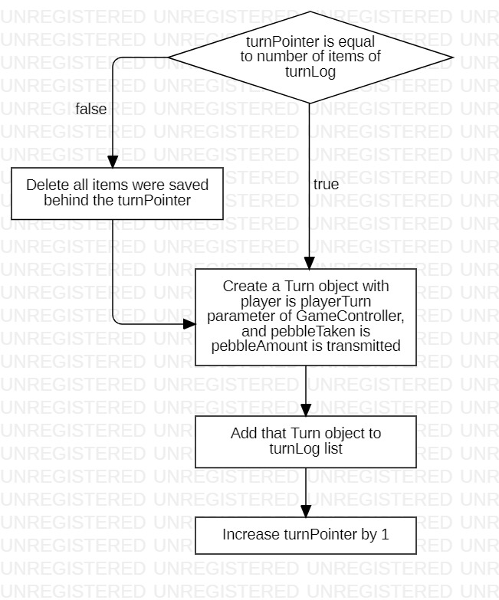

GameController.Undo()

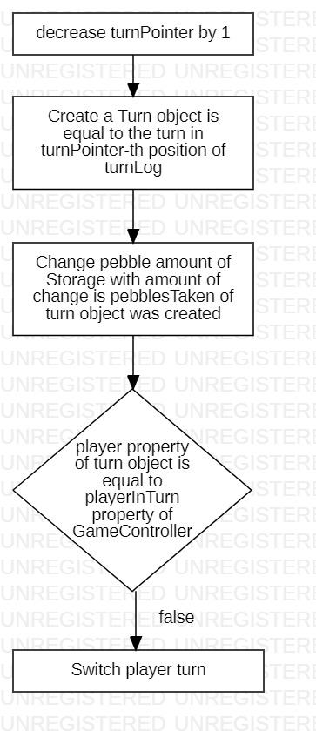

GameController.Redo()

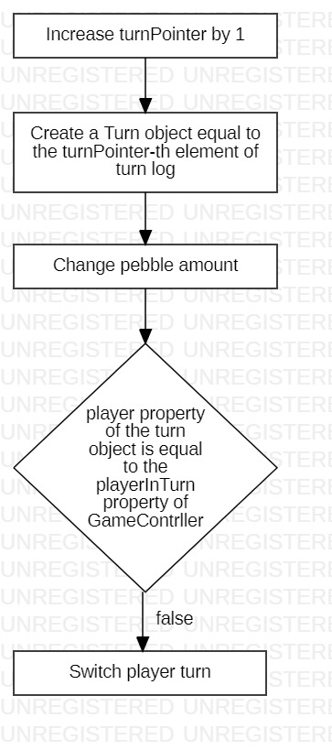

GameDeterminedTree.DetermineNode(node, playerTurn)

& GameDeterminedTree.DetermineChild(playerTurn, value, node)

